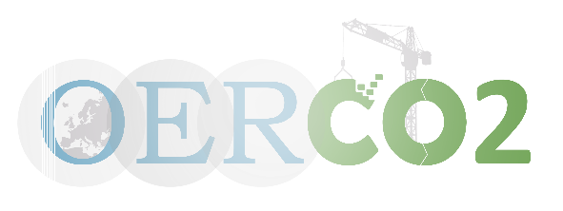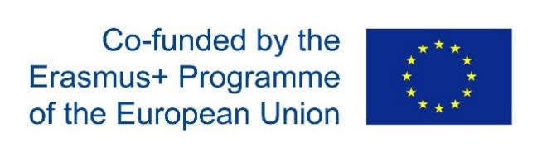
STUDIU INOVATIV PRIVIND ANALIZA CICLULUI DE VIAȚĂ A MATERIALELOR DE CONSTRUCȚII

Ideea de bază a OERCO2 este de a crea un sistem deschis de resurse educaționale care să cuprindă date despre modul de calcul al emisiilor de CO₂ pentru fiecare fază a unei lucrări de construcții astfel încât oricine să își poată face o idee cât mai clară despre conceptul de „amprentă de carbon” și să poată decide cu privire la alegerea diferitelor variabile ce intră în proiectarea și execuția unei construcții.
Pentru definirea conceptului prezentat mai sus, obiectivele specifice ale OERCO2 sunt:
- introducerea calculului emisiilor de CO₂ în toate fazele de execuție ale unei construcții, precum și concepte legate de reciclare și reutilizare;
- creșterea gradului de conștientizare cu privire la schimbările climatice;
- furnizarea de informații cu privire la emisiile de CO₂ ale fiecărui element de construcții;
- accesul gratuit la OERCO2 a tuturor actorilor implicați în sectorul construcțiilor (studenți, profesioniști, administrație, etc.)
OERCO2 nu intenționează doar să sensibilizeze, ci și să determine toate entitățile implicate în sectorul construcțiilor să devină conștiente cu privire la pericolul emisiilor de CO₂, de la extracția materiilor prime pentru fabricarea materialelor de construcții până la lucrările de demolare sau de deconstrucție a clădirilor, ținând cont și de ciclul de viață a materialelor și de tehnologiile de execuție.
Primul pas pentru a cunoaște importanța acestui aspect de mediu și a măsurilor de punere în aplicare, îl reprezintă însuși calculul emisiilor de CO₂.
Este foarte important să se țină cont de emisiile de CO₂ încă din primele faze de realizare a unei construcții, deoarece se pot lua decizii cu privire la materialele utilizate, transportul acestora, tehnologiile de punere în operă, a modului în care clădirea va fi utilizată pe parcursul vieții acesteia, etc., putându-se astfel contribuii cu succes la reducerea emisiilor de CO₂ din sectorul construcțiilor.
Promotor: UNIVERSIDAD DE SEVILLA (Spania) - www.us.es
Parteneri: Universitatea Transilvania din Brașov - www.unitbv.ro
Centro Tec. del Mármol, Piedra y Materiales (Spania) - www.ctmarmol.es
CertiMaC Soc. Cons. a r. L. (Italia) - www.certimac.it
Centro Tecnologico da Ceramica e do Vidro (Portugalia) - www.ctcv.pt
Asociația Romania Green Building Council - www.rogbc.org

Pentru mai multe detalii accesați pagina: http://oerco2.eu/
INNOVATIVE STUDY OF LIFE CYCLE ANALYSIS OF CONSTRUCTION MATERIALS
The main idea of OERCO2 is to create an Open Educational Resource (OERCO2) where the calculations of CO₂ emissions in each phase of the building are uniﬁed so that get an overall picture about footprint from the conception of it and decide on each variable of the construction.
In order to contribute to overcome the situation described above, the speciﬁc objectives of OERCO2 are:
- introduce the calculation of the CO₂ emissions at all phases of the construction processes as well as concepts related to recycling and reuse;
- increase the awareness about the climate change;
- provide information about emissions of each element;
- free access to OERCO2 to agents involved in the construction sector (students, AEC professionals, etc.)
OERCO2 intends not just to raise awareness, but also to make all entities involved in the construction sector conscious about CO₂ emission, from the extraction of raw materials to manufacture materials of construction to the demolition works or deconstruction of buildings, that is, taking into account the life cycle of materials and construction processes.
The ﬁrst step to manage and reduce CO₂ emissions is to calculate it, in order to know the importance of this environmental aspect and implementing measures to improving it. To obtain a better understanding of the impact and work on it, it is important to measure CO₂ emissions from de design and conception of the building, and according to these measures, knowing the diﬀerent possibilities of reduce the footprint, doing a building more sustainable and lower-carbon.
It is indispensable to make aware of the emissions from the ﬁrst phases of the project for taking early actions and choosing between the diﬀerent materials, transports, constructive methods, use during the life of the building, deconstruction systems, reuse, etc., and examine how to contribute to increase or decrease the emissions of the building.
Promotor: UNIVERSIDAD DE SEVILLA (Spania) - www.us.es
Partners: Universitatea Transilvania din Brașov - www.unitbv.ro
Centro Tec. del Mármol, Piedra y Materiales (Spania) - www.ctmarmol.es
CertiMaC Soc. Cons. a r. L. (Italia) - www.certimac.it
Centro Tecnologico da Ceramica e do Vidro (Portugalia) - www.ctcv.pt
Asociația Romania Green Building Council - www.rogbc.org
For more information: http://oerco2.eu/

